Sabia que a TDT (Televisão Digital Terrestre) já chegou a Viseu?
De facto já é possível sintonizar a Televisão Digital Terrestre nalguns locais de Viseu, com a colocação em funcionamento de antenas emissoras na Torre de Telecomunicações ao lado do McDonald’s.
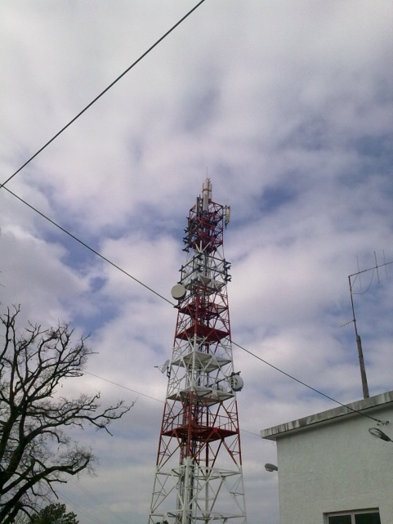
Figura1: Antenas TDT no topo da torre
O que é a Televisão Digital Terrestre?
A TDT é uma tecnologia de Difusão, através de antenas, de sinais Digitais de Televisão que substituirá o actual sistema analógico. Esta norma deverá substituir integralmente o sistema analógico até 2012, data que a Comissão Europeia designou para o “desligamento” das emissões de difusão analógica nos países da União Europeia. A TDT, permite uma melhor gestão e optimização do espectro electromagnético, uma vez que na frequência onde era emitido um canal analógico como a RTP, SIC ou TVI, podem ser emitidos 11 canais digitais – No momento são emitidos 5 canais digitais livres (RTP1, RTP2, SIC, TVI e um cana HD) na frequência 842 MHz (Canal 67 UHF); permite também uma maior qualidade de imagem e som bem como outras funcionalidades tais como: Guia TV (EPG), Barra de Programação, Pausa TV, gravação da emissão ou agendamento de gravações e difusão de canais de Alta Definição.

O que é necessário para Sintonizar a TDT ?
Para podermos ter acesso a esta tecnologia, teremos de ter um televisor com descodificador compatível com norma DVB-T MPEG-4/H.264, que já encontramos disponíveis nas lojas de electrodomésticos (Atenção que nem todos os que têm o símbolo TDT são compatíveis com a norma portuguesa !), em alternativa podemos comprar uma box (parecida com as do sistema satélite ou cabo) custam sensivelmente entre 50 e 100€, também terá de ser compatível com a norma adoptada em Portugal, sendo necessária uma por televisão. Precisamos, ainda, de uma antena que poderá ser a antena UHF que utiliza actualmente na recepção analógica, que terá de ser reorientada para o emissor de TDT (neste momento, no caso de Viseu, para o McDonald’s) .
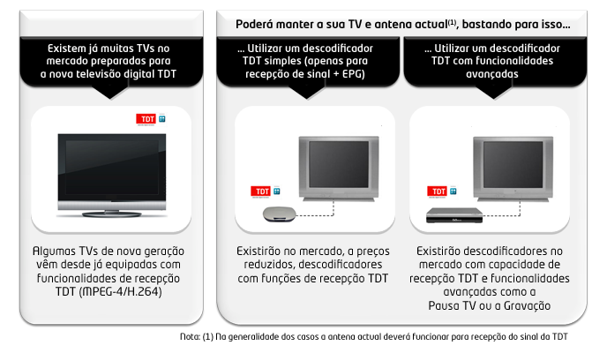
[Fonte: http://tdt.telecom.pt]
Segundo o site da PT, responsável pela implementação do sistema, a TDT já chega a 8 milhões de portugueses.
A equipa EPMS monIToriza as Radiofrequências de Viseu, já testou esta tecnologia em Viseu e constactou de facto todas as vantagens da TDT, relativamente ao sistema analógico, nomeadamente a nível da qualidade de imagem que como se pode comparar nas imagens abaixo (repare-se nas legendas directo por baixo dos logotipos) e a nível de novos serviços, tais como o guia de programação (EPG) que nos dá a duração dos programas e nos permite seleccionar ou agendar a gravação de um determinado programa.
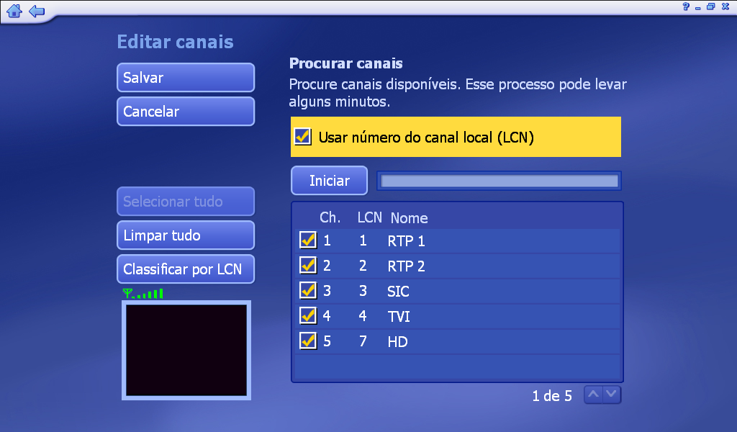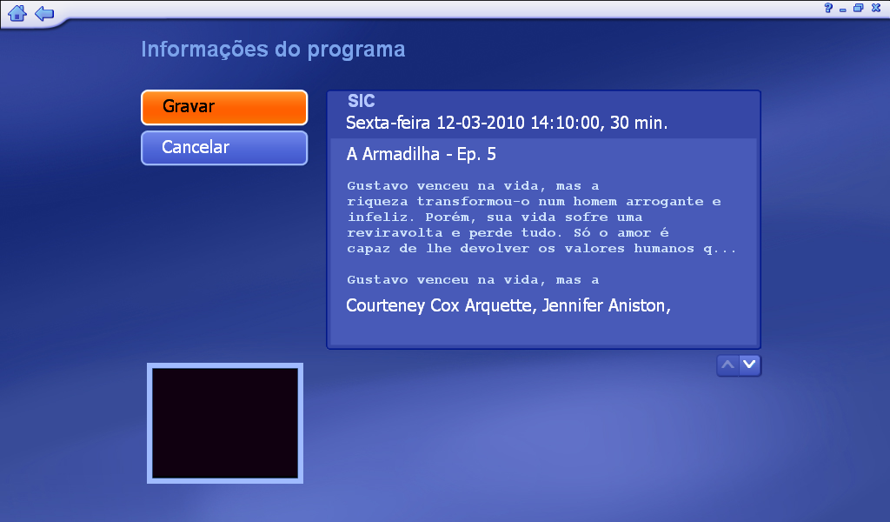
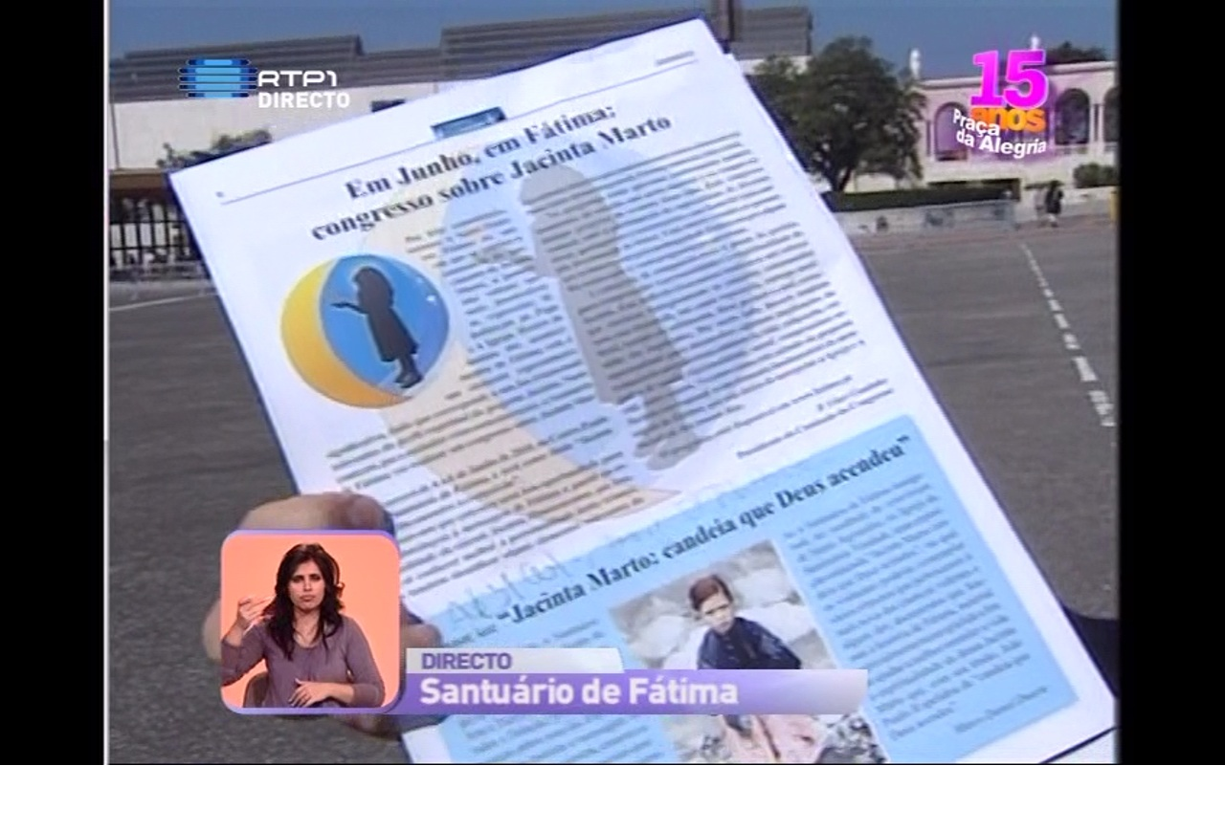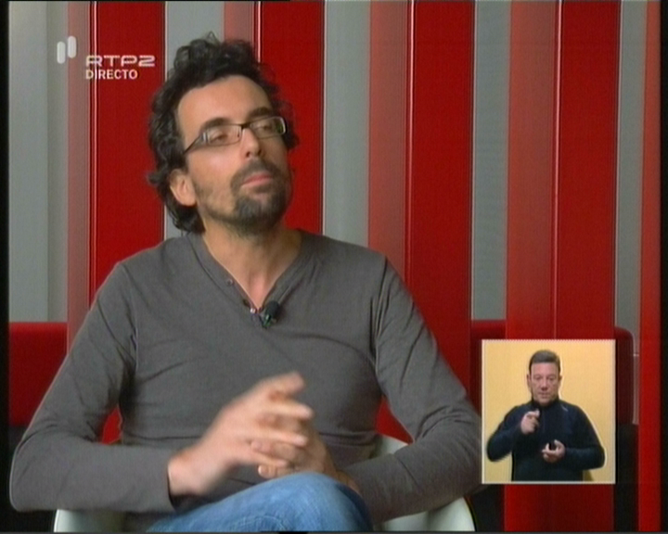
Imagens TDT- 1) Canais 2) Função EPG 3) Canal Digital 4) Canal analógico
Para testar utilizou-se o seguinte equipamento: PC portátil, placa USB DVB-T compatível com norma H.264 da marca ASUS, antena Omnidireccional com ganho 1dBi e software Arcsoft Totalmedia 3.5.
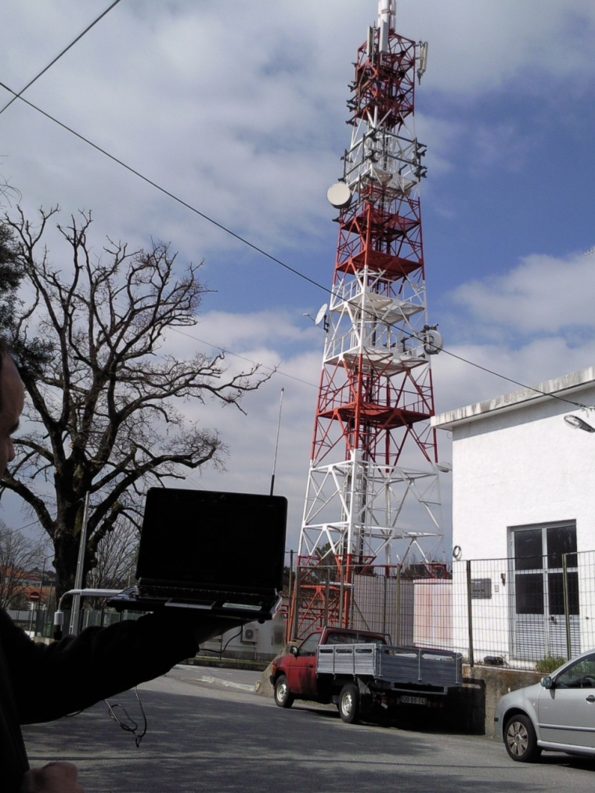
Figura 3: A equipa da EPMS a efectuar testes

Fontes:
http://tdt.telecom.pt
http://www.anacom.pt
http://tek.sapo.pt/extras/sugestoes/sugestao_tek_tudo_o_que_precisa_de_saber_sobr_908522.html
http://tvdigital.wordpress.com/2007/05/22/o-que-e-a-tv-digital-terrestre/

